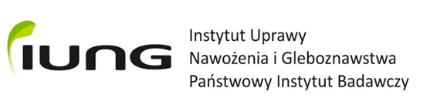

DEKLARACJA
producenta/importera/innego podmiotu
w związku ze zgłoszeniem do wykazu nawozowych produktów mikrobiologicznych

- Nazwa producenta lub importera (właściwe podkreślić) oraz adres
……………………………………………………………………………………………..……………..………………………………………………………………………………………………..………….……..……………….……………………………………..
- Nazwa handlowa produktu
............................................................................................................................................
- Deklarowany skład mikrobiologiczny oraz liczebność mikroorganizmów
………………………………………………………………………………………………………………………………………………………………………………………………………………………………………………………………………………………
- Zakres stosowania (właściwe podkreślić lub/i uszczegółowić)
- uprawy polowe
- uprawy ogrodnicze (warzywnicze, sadownicze, rośliny ozdobne)
- trawniki
- użytki zielone
- lasy
- inne (jakie?) …………………………………………………………………………………………………………………………………………………………………………
- Dane producenta/importera do zamieszczenia w wykazie nawozowych produktów mikrobiologicznych
Tel ………………………………………………………………………………………
e-mail…………………………………………………………………………………….
strona www……………………………………………………………………………...

Załączniki:
- Sprawozdanie z badań potwierdzających deklarowany skład mikrobiologiczny wykonanych w zewnętrznym laboratorium lub własnym o ile posiada akredytację
- Skład surowcowy (do 100%) oraz skrócony opis procesu produkcji
- Deklarowany zakres działania nawozowego produktu mikrobiologicznego

Data…………………. …………………………… Pieczęć i podpis

